大渡口区组团参展2023成渝体育产业联盟暨
第五届重庆市体育产业博览会

3月18日，2023成渝体育产业联盟暨第五届重庆市体育产业博览会在重庆南坪国际会展中心举办。由中国体育用品业联合会、重庆市体育局、四川省体育局、成都市体育局、成渝体育产业联盟、南岸区人民政府、巴南区人民政府指导，南岸区体育发展中心、南岸区文化旅游委、巴南区体育局主办。在本届体博会期间，重庆东曼文化传播有限公司、重庆市心跳顽家体育文化传播有限公司2家体育企业在大会推介本公司发展和成果，同时，组织区内国家级青少年俱乐部、具有发展潜力的体育企业参展，展示了我区体育产业跨越式发展成效。
近年来，大渡口区围绕创新文体旅融合产业“体育+旅游+文化”，积极打造国家级户外体育运动，依托蒲公英成长酷玩营地项目为抓手，共同开发露营体验区、无动力运动区、球类运动区、水上运动区、热气球飞行体验区、轮式运动区等区域，推动体育消费模式创新，充分发挥户外运动休闲营地特点。打造特色精品赛事，成功举办了PWT世界定向精英巡回赛暨智跑重庆国际城市定向赛，2013年至2022年连续九年举行重庆市“李雪芮杯”羽毛球业余公开赛，该赛事荣获2020重庆市体育旅游精品赛事。
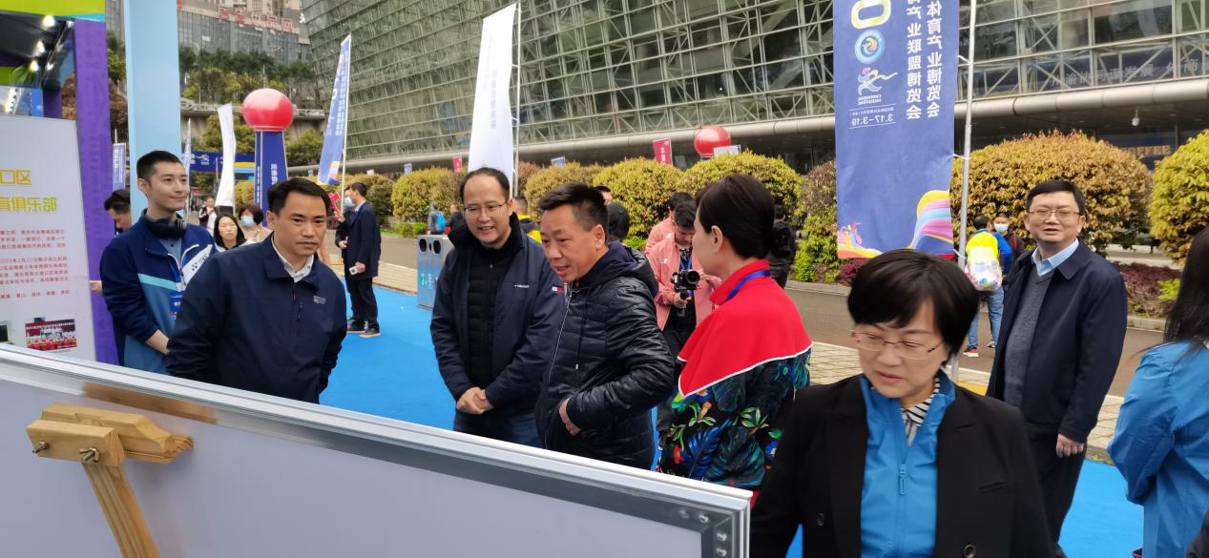
图为体博会期间，重庆市体育局局长丁洪，四川省体育局副局长程静等领导亲临我区展厅参观指导。
